Стереометрия на ЕГЭ
(Задание№13, базовый уровень).

- 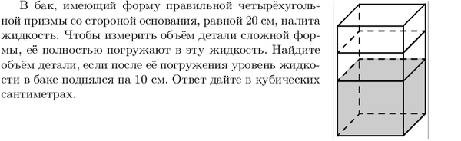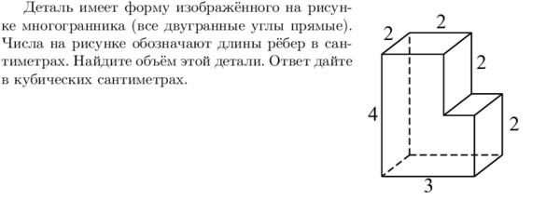

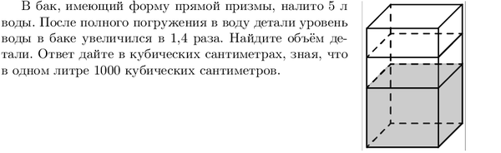

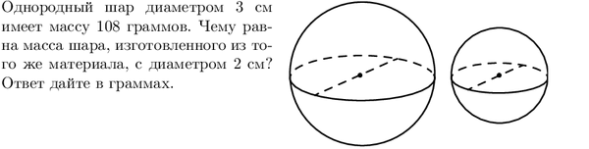

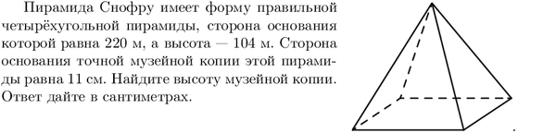

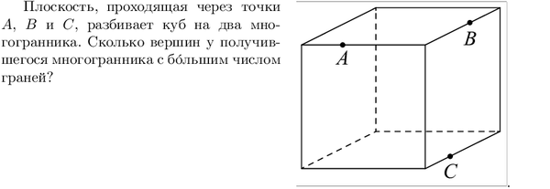
7)
8) 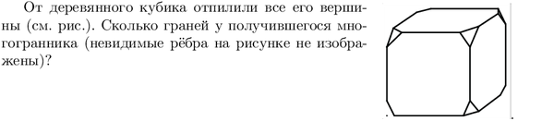
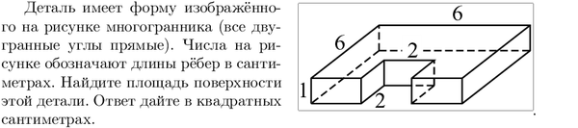
9)
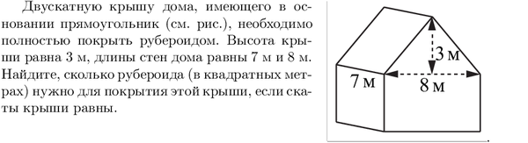
10)
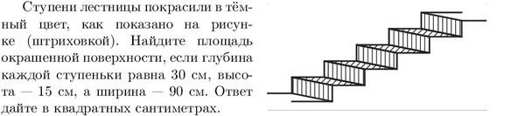
11)
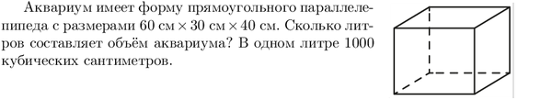

Желаю успеха!

